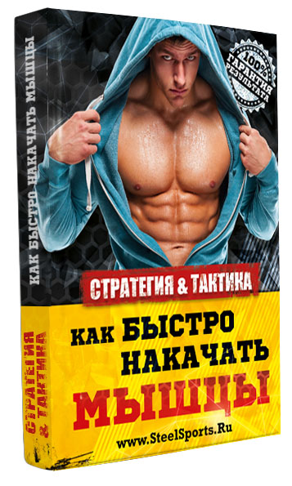

Добро пожаловать на бесплатный урок с курса http://steelsports.ru/massanatural/ “как накачать мышцы без стероидов”
Моей основной целью является сделать лучший в своем роде материал (курс), который поможет многим ребятам перестать заниматься херью, и начать расти, увеличиваться в объемах и добиваться поставленной цели.
Помимо необходимой теоретической информации, будет очень много практической, ТРЕНИРОВОК, ПИТАНИЯ и ОТДЫХА (восстановления).
Почему ИМЕННО тренировки, питание и отдых?
Да потому что именно от правильной организации этих составляющих, и будет зависеть ваш будущий успех в росте мышц.
Если вы 100% хотите достигнуть хороших результатов, вам нужно будет вникнуть, тщательно изучив всю изложенную мной информацию в основном курсе и конечно же начать действовать согласно моим рекомендациям.
Я не гарантирую вам накачку мышц за неделю-две, месяц и т.п.
Это невозможно, по изучению материала вы и сами все поймете.
Я вообще гарантировать что либо не буду, потому что не знаю, будете ли вы работать согласно моим рекомендациям или забьете болт и все…
Я раскрыл ВСЕ ТОНКОСТИ, НЮАНСЫ, СЕКРЕТЫ, НАРАБОТКИ, СХЕМЫ (все, что я знаю за свою 10 летнюю практику) и многое другое (опыты, исследования, эксперименты), все без лжи, фальши, рекламы и прочего мусора, которого, к сожалению, и так полно вокруг нас..
Ты будешь идти УЖЕ правильным путём, не наступая на чужие грабли, не совершая огромное кол-во ошибок, не теряя при этом свое драгоценное время, силы, деньги, энергию, здоровье и другие важнейшие ресурсы.
Что ж, приступим.

Мышцы без стероидов…
Мой курс не спроста называется как накачать мышцы без стероидов.
Дело в том, что все те ребята, которые всегда или часто на публике, делают фото сессии, видео съемки, проводят семинары, вебинары, на тему роста мышц, правильного питания, тренировок и пр. и пр. что либо продают, с кем либо сотрудничают, выступают на соревнованиях и т.д. и т.п. = все они используют допинг (стероиды), но божатся – что это не так, а всего достигли сами, своими силами, дескать (в натурашку, без использования химла).
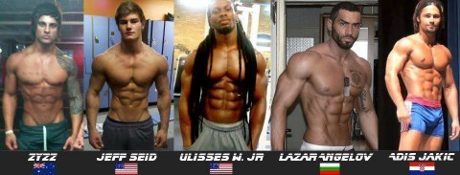
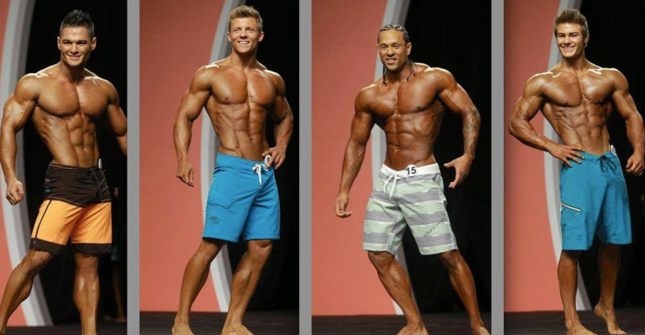
Но! На деле, натуралов (людей, не использующих допинг) там нет и быть не может. Я даю тебе абсолютную 100% гарантию. К чему я веду?
К тому, что без фармакологии (допинга, стероидов) = накачать мышцы в принципе крайне сложно (и в любом случае, на это уйдет много времени), и в любом случае, такой классной физ.формы, как у химиков (тех, кто использует стероиды) = у натуралов (тех кто не использует стероиды) никогда в жизни не будет.
Никакой натурал даже приблизиться к форме химика не сможет, не то что обогнать его. Собственно, на то и существует допинг (стероиды), которые качки и используют, чтобы выглядеть так «круто». Понимаешь?
Но! При всем этом, все эти химики — божатся о том, что достигли всего — «своими силами», используя лишь правильный тренинг+питание+отдых, не прибегая к помощи каких либо анаболиков (стероидов).
На деле же — это не так. Это ложь.
Ложь с целью выгоды, о которой мы сейчас и поговорим…

БОДИБИЛДИНГ это БИЗНЕС…

Если ты хочешь быть успешным в этой сфере, иметь много поклонников, хороших спонсоров (контракты), регулярные фото сессии, видеосъемки, хочешь проводить вебинары/семинары, что либо продавать (толстовки, шейкеры, футболки, ремни, спорт.пит и т.ж.), зарабатывать на этом бабки и т.д. и т.п. = ты обязан иметь соответствующее “крутое” телосложение, но в натурашку (без химии) такое крутое тело ты его не сможешь достичь.
Поэтому используется фарма (допинг). Это раз. И ты условно “обязан” утверждать, что достиг ты этой крутой формы в натурашку, то есть без применения каких либо анаболических стероидов. Это два.
Если с первым все понятно (разобрались), то со вторым, когда атлет берет и говорит в открытую всем = да, я химик (использую стероиды), он тем самым совершает не выгодный (с двух сторон) = поступок.

- Во-первых, во многих странах запрещено использование стероидов, имеется уголовное наказание. Соответственно, человек не будет признаваться об этом, будет молчать либо врать что натурал.
- Во-вторых, если он объявит в открытую о том, что он химик (использует стероиды) = он занизит себе свой же иерархический статус в обществе, спорт. индустрии, что опять же таки, ему не выгодно.

Сразу же начнется критика, в стиле, а ну на стероидах то все могут накачаться, а в натурашку он бы ничего не достиг, атлет теряет такую некую свою изюминку, свою репутацию, становится не интересным или менее интересным / менее популярным и т.д. и т.п. в общем, в минус уходит …
Потому что как только люди понимают, что атлет достиг такой формы = с помощью допинга, анаболических стероидов = а не «своими силами» = он падает в глазах окружающих (а ну все понятно, на химле все могут, и пр.)
При таком раскладе, такой человек никому будет не интересен, т.к. от него не будет спроса (выгоды). И в таком случае, у такого человека не будет контрактов, семинаров, спонсоров, фото сессий, видеосъемок, ничего не будет. И смысл приема анабол.стероидов тогда теряется. Понимаете?
Ведь фарма используется с какой-то целью, в данном случае, чтобы зарабатывать бабки на своем теле.
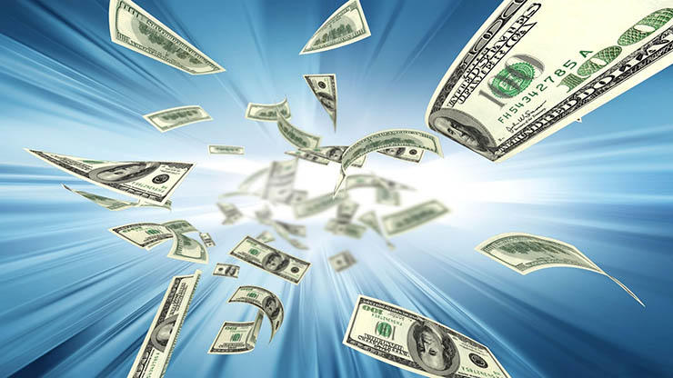
Если же атлет не известный, не популярный, с плохой репутацией, как он заработает? Какие там спонсоры его заметят? Кому он нужен будет?
Зачем и кто в него будет что либо вкладывать ?!
В общем, все это дело, с чистосердечным признанием — не выгодно никому.
А когда атлет говорит, я натурал, всего достиг сам, своими силами = без фармы (допинга) = дескать, смотрите, какой я крутой, какая у меня крутая форма, и людишки смотрят и думают, о да, круто, крутой чувак, крутая форма у него, ещё и в натурашку достиг, ну все, он мой кумир.
Так атлет = интересный, популярный, без «негативного восприятия», с хорошей репутацией, выгодный всей спортивной индустрии. Понимаешь?
Все те, у кого есть выгода — все используют фарму без исключений, и большинство из них — врут, что достигли всего сами, без химла, но теперь ты понимаешь, что это не так, это ложь ибо натуралов ото там на публике, на фото сессиях, на соревнованиях, и пр. = нет)), ибо их форма (мышцы, сухость и пр.) на фоне химиков = смешна, не тот уровень, даже близко.
Основная проблема всей этой темы в том, что обычные люди смотрят на пустословов-химиков и думают, что это можно достичь в натурашку (без стероидов), ведь они божатся, что они натуралы, но это не так.
И теперь ты это знаешь, и даже знаешь, как определить кто есть кто…
Как вследствие этого, эти обычные люди начинают слушать их стероидный бред, использовать их программы тренировок, обращаю внимание, фармакологические программы, заточенные под химиков, покупают их навязанную фигню, в стиле, гейнеров, протеинов и прочего бреда.
Но, все это до одного места. Потому что у натурала, все должно быть по другому (и тренинг, и питание, и восстановление) и уровня (формы) такого как у химика и близко не сможет иметь. И это нужно понимать.
Но, это никто не объясняет, не рассказывает, потому что всем на все это плевать. Главное что им всем там лавешка капает, все работает хорошо, все в плюсе — у всех есть выгода, кроме обычных людей…
Собственно, по этой причине я и создал этот курс – для натуралов (обычных людей) которые хотят эффективно наращивать мускулатуру на своем теле.
В моем курсе нет розовых соплей и иллюзий, я рассказываю все так – как есть на самом деле, без лжи и фальши. И даже в этом бесплатном уроке, я расскажу тебе правду о том, какую форму ты сможешь получить следуя моим рекомендациями из освного курса.
Сколько мышц можно накачать при натуральном тренинге следуя моим рекомендациям из основного курса?
Для тех, кто не в курсе, сразу поясню культуристические термины.
- Натурал это — человек НЕ ИСПОЛЬЗУЮЩИЙ фарму (допинг, анабол.стероиды).
- Химик это — человек ИСПОЛЬЗУЮЩИЙ фарму (допинг, анабол.стероиды).
У натуралов = существует физиологический предел (естественный потолок). Выше которого, «прыгнуть» без использования фармакологии (анабол.стероидов) = просто напросто невозможно в принципе.
ВЫВОД: накачать мышцы натурал сможет только до естественного физиологического предела. Собственно, по этой причине и существует допинг (химия, анабол.стероиды). Логично же.

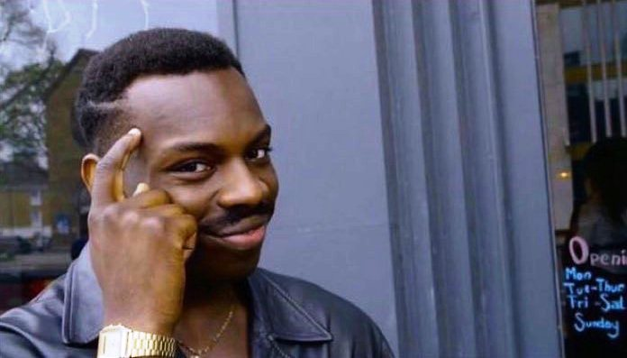

Собственно, по этой причине все бодибилдеры у которых есть выгода = используют фарму (я уже об этом рассказывал в выше).
Ну, например, те кто всегда на публике, делают фото сессии, видео съемки, проводят семинары, вебинары, что либо продают, с кем либо сотрудничают, выступают на соревнованиях и т.д. и т.п. = все используют допинг.
Потому что всем им выгодно иметь хорошую физ.форму (мышцы, сухость и т.п.). Без фармакологии (допинга) = накачать мышцы крайне сложно, и в любом случае, на это уйдет очень-очень-очень много времени (годы), и в любом случае, классной физ.формы, как у химиков = у них никогда не будет.
Ну, давай разберем наглядные примеры (чтобы ты конкретно понимал).
Про физ.форму как у дядь бодибилдеров = я вообще молчу)) ноу комментс…
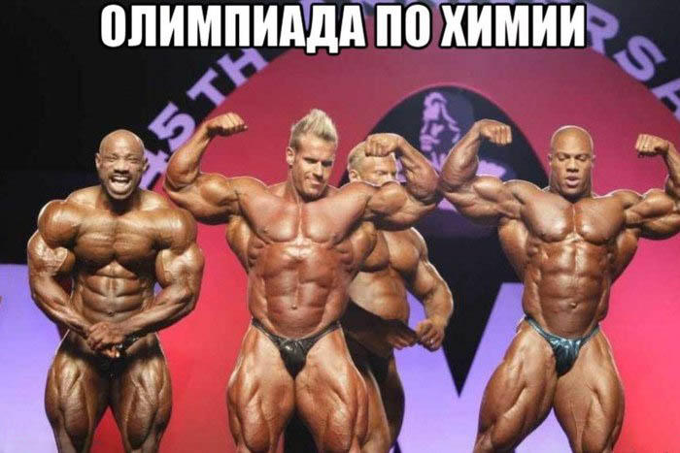
Я молчу даже про форму как у пацанов с Менс Физик:
Да-да-да, даже ребятки с менс физика, тоже все до единого используют допинг (химию). Да, они не выглядят так, как огромные бодибилдеры, у них не такие огромные мышцы, и люди смотрят на этих ребят и думают, вауууу вот это классно, вот это крутая форма, фигура, хочу также! не то, что у тех быков перекаченных-настероидных. Но)). Эти ребята — тоже, все до единого, используют допинг (химию). К сожалению, это суровая реалия.
И сейчас, я поясню тебе почему… (позже ты поймешь, зачем я это говорил)
Дело в том, что невозможно заиметь такие МЫШЦЫ (как у менс физик) = и ОДНОВРЕМЕННО БЫТЬ ТАКИМ СУХИМ. С низким % подкожного жира.
Это сразу же говорит об использовании химла….
Можно заиметь такие мышцы в натурашку (да, это реально можно следуя моим рекомендациям из основного курса) но, быть одновременно и таким сухим (с таким низким процентом жира на теле) = при натуральном тренинге = не возможно, я даю абсолютную 100% гарантию.
Рост мышц = это избыток ккал, а сжигание жира = это дефицит ккал, и объединить эти процесс в один = не возможно, без химии, априори.
Смотри.
- Если у тебя избыток ккал по питанию = ты набираешь вес, если не тренируешься, то набираешь только жир, если правильно тренируешься, то и ещё и мышцы. Все. Точка.
- Если у тебя дефицит ккал по питанию = то ты худеешь (сбрасываешь), не только жир, но и те самые драгоценные мышцы. Понимаете? ВОТ КЛЮЧЕВОЙ МОМЕНТ.

При дефиците ккал масса (мышцы) начнут «уходить», рушится вместе с жиром. Ни о каком прогрессе (без избытка ккал) в плане роста мышц = в натурашку = вообще и речи быть не может. Даже не обсуждается.
Поэтому одновременно и держать такую сухую форму и накачивать мышцы, как пацыки с Менс физик — невозможно. В ПРИНЦИПЕ, АПРИОРИ…
Невозможно потому что, чтобы мышцы росли — нужно опять же таки, создать необходимые противоположные условия, а именно — избыток ккал, это когда вы едите больше углеводов (энергии), чем тратите (расходуете)), собственно, это и приведет к увеличению веса тела (и в случае, если будут правильные тренировки, вес будет увеличиваться не за счёт жира, а по большей части за счет мышц). Понимаешь?

Похудение, поддержание формы, накачка мышцы требует РАЗНЫХ УСЛОВИЙ (прежде всего в питании). И объединить эти процессы воедино — невозможно, ибо это абсолютно разные физиологические процессы!!!!
Поэтому, все те чуваки химики, но врут о том, что натуралы)).
А врут они потому, что им выгодно врать. Все же так просто, тем не менее, на большинстве людей весят розовые очечки, которые и лишают их возможности видеть суровую действительность…

В чем заключается проблема…

Проблема абсолютного большинства людей в том, что они впечатляются результатами атлетов (например, с Менс Физик) = но, не понимают, что это было достигнуто не естественным путем, а тоже с применением фармакологии (допинга, химии). А хотят эти люди такую же форму, как у них — но, при этом, без химии. А это, как ты уже понимаешь — не возможно. Вот в этом и заключается основная проблема)).

Запомните, раз и навсегда: натурал никогда в принципе не сможет не то что превзойти химика, но и как-то достичь его формы, как-то приблизится к нему, как-то догнать. Вот, зачем я это все тебе рассказывал…

На химле (когда используешь анабол.стероиды) = тебя раздувает, со скоростью света, потому что анабол.стероиды ускоряют восстановление мышц после тренировок, за счёт этого, у атлета появляется возможность тренироваться ЧАЩЕ, ДОЛЬШЕ, ИНТЕНСИВНЕЙ и быстрее восстанавливаться для тех самых новых тренировок = как вследствие роста мышц. Понимаешь?
К тому же, анабол.стероиды увеличивают силовые показатели, ускоряют обмен веществ, увеличивают накопление нутриентов и имеют ещё массу бонусов, позволяющих многократно превосходить натуралов.
При натуральном тренинге таких преимуществ нет. Вот и все.
При натуральном тренинге восстановление мышц после тренировок происходит гораздо дольше, следовательно, приходится ограничивать себя в результативности, сам процесс в плане роста мышц и силы вообще длится годами, со временем (с годами) возникают плато, веса не идут, вес стоит на месте, все сложнее и сложнее как либо прогрессировать, и в конечном итоге и достигается тот самым естественный физиологический предел.

Так какой же физ.предел (естественный потолок) у натурала ?

У каждого человека физиологический предел — индивидуальный, в зависимости от генетических факторов. Но, чтобы дать хоть какую-то конкретику, при правильном подходе, ориентировочно: 90-95 кг.
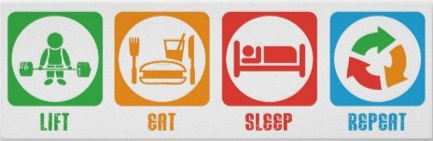

Речь идёт о хорошей такой физ.форме, но обращаю внимание: при грамотном подходе, возможно, как у пацанов с Менс Физик (для примера, чтобы ты понимал, какую форму сможешь заиметь), но внимание: не с таким % подкожного жира в организме. Как у них = не будет. 100% гарантия.
У них очень низкий % жира = и в натурашку это заиметь и сохранить мышцы при этом = невозможно, априори, поэтому настраивайся на то, что жира у тебя будет побольше, чем у них, но в то же время и не в избытке (ты будешь не таким сухим, как они, и соответственно, выглядеть будешь не так впечетляющее, как они – но в то же время, это будет натуральный естественный и в то же время достойный результат).
Вот, на что нужно настраиваться при натуральном тренинге используя мои рекомендации из основного курса. О чем-то другом мечтать просто напросто бессмысленно. Если тебе это не подходит / не устраивает – что ж, можешь не покупать мой курс, он чудо мега анаболические результаты тебе не даст.
Собственно, теперь ты хоть примерно представляешь, какую форму ты и сможешь заполучить при натуральном тренинге с помощью моего курса.
Без розовых соплей, сказок, обещаний и прочего.
Реалии – они таковы. Верь не верь – но это правда.

90-95 кг, с 15-20% жира в организме = твой ориентир.

Это (на мой взгляд) отличная физическая форма для мужчины.

От чего будет зависеть твой успех в росте мышц? (поясняю)
Успех в построении мускулатуры зависит от 3-х составляющих:
- ТРЕНИРОВКИ
- ПИТАНИЕ
- ВОССТАНОВЛЕНИЕ
Причем все 3 составляющие работают в связке. Сами по себе = они ничего вам не дадут. Я даю вам абсолютную 100% гарантию.
1.Будете правильно питаться (для роста мышц), но не будете тренироваться = вы просто напросто будете жиреть (набирать жир, а не мышцы).

Смотри: тренировки — запускают будущий рост мышц (активируют этот процесс), но сама реализация этого роста мышц зависит именно от правильного питания (строй.материалов) и восстановления (отдыха).

2.Если вы будете просто правильно тренироваться (как надо, для роста мышц), но при этом не будете правильно питаться = рост мышц происходить не будет.

Организму требуются строительные материалы, то есть нужное кол-во пищевых нутриентов (белки + жиры + углеводы) для залечивания поврежденных той самой тренировкой мышечных тканей (мышц) и их последующего роста. Построить дом = без строй.материалов = невозможно, то же самое и с телом. Мы строим тело (мускулатуру) = без питания не обойтись.

3.Будете правильно питаться и тренироваться, но не будете отдыхать (восстанавливаться), а там, к примеру, гулять ночами или работать на стройке, бухать или ещё там что-то = роста мышц опять же таки не будет.

Мышцы растут во время отдыха, не будет качественного отдыха (вкл. 8-10 часового сна) — не будет восстановления (следственно, и роста мышц).

4.Будете правильно тренироваться и восстанавливаться, но не будете правильно питаться, опять же таки, роста мышц не будет.
Потому что даже во время отдыха, без необходимых пищевых нутриентов залечить поврежденные мышечные ткани тренировкой = невозможно.
Без срой.материалов = нельзя что-то залечить. То есть, невозможно построить дом = без строй.материалов (питания). Так и тут.

ЭТО ВЗАИМОСВЯЗЬ: ПИТАНИЕ <= ТРЕНИРОВКА => ОТДЫХ.
Вам нужно наладить все 3 составляющие, иначе у вас ничего не выйдет!
Одно без другого не может. Поймите!!!!! Куче народу ходит в фитнес-клубы и задрачивают там своими тренировками изо дня в день, месяцами, годами – и толку 0. А ПОЧЕМУ????? А потому что ТРЕНИРОВКИ (даже если они правильные, а у большинства они не правильные) это лишь КУСОЧЕК МОЗАИКИ… МАЛЕНЬКАЯ ЕЕ ЧАСТЬ. Повторюсь, именно правильные тренировки и запускают ПОСЛЕДУЮЩИЙ РОСТ МЫШЦ, но без соответствующего питания (строй.материалов) и отдыха (восстановления) = толку от этой тренировки как от козла молока. Понимаете?
Самое что ни на есть большинство людей = возлагают надежды именно на тренировки. Не понимая, что сами по себе = они бессмысленны.
Правильные тренировки это лишь 30% успех роста мышц. А у абсолютного большинства они не правильные поэтому и результаты плохие или вовсе отсутствуют. Но, сейчас не об этом, без питания и восстановления, сами тренировки (даже правильные) это = 0% успеха.
Питание это 60% успеха в росте мышц (подробнее в основном курсе)
Но! И само по себе питание (без тренировок) это тоже 0% успеха….
Только взаимосвязь тренинг+питание+восстановление.
Для наглядности покажу тебе важность 3-х составляющих в %...
1.Правильное ПИТАНИЕ – это минимум 60% успеха в росте мышц.
На этапе набора мышечной массе - нужно создать необходимые условия для роста мышц (нужно, чтобы выходил ИЗБЫТОК КАЛОРИЙ в рационе).
Если не будет ИЗБЫТКА КАЛОРИЙ – мышцы расти не будут. Точка.
ВЫВОД: Основное правило по питанию для роста мышц – ИЗБЫТОК ККАЛ
Избыток ккал - это когда вы едите больше углеводов (энергии), чем тратите (расходуете)), собственно это и приводит к увеличению вашего веса тела (если будут правильные тренировки (об этом будем говорить позже), вес будет увеличиваться не за счёт жира, а по большей части за счет мышц).
ВЫВОД 2: питание занимает большую часть, чем все остальные составляющие (тренировки, восстановление). Питание – первостепенно.
Именно от питания по большей степени и зависит рост ваших мышц.
Питание это строй.материалы = без которых ничего не построишь.
Дом не построишь без строй материалов (даже если у тебя есть рабочие, и время, без стройл.материалов = ничего все равно не выйдет) = тоже самое и с телом (рабочие – это тренировки, время – это отдых, все бессмысленно если у тебя нет строй-.материалов – т.е. питания, надеюсь аналогию ты понял)…
ВАЖНО: у натуралов должно быть свое питание (а у химиков может быть другим, своим). Подробно об этом всем только в основном курсе.
2.Тренировка это порядка 30% успеха в росте мышц.
Правильный тренинг подразумевает прохождения атлетом минимум 2-х этапов (из 4-рех): подготовка к гипертрофии и сама гипертрофия мышц.
Не пугайтесь, я обо всем этом тщательно буду рассказывать в курсе.
Кстати, каждый из этапов подразумевает огромное кол-во подструктур.
Например, грамотно составленная программа тренировок специально для натурала, правильная техника выполнения упражнений (технично), развитие связи мозг-мышцы (ментальная связь), прогрессия нагрузки и ещё много-много чего. Об этом в двух словах не расскажешь, об этом всем в курсе.
Сейчас, вы должны понять, что тренировка это лишь часть мозаики, это 30% вашего успеха в росте мышц. Как бы вы там не тренировались, роста мышц не будет, если не будет правильного питания и восстановления. Точка.
3.Отдых (восстановление) это порядка 10% успеха в росте мышц.
Если вы думаете, что на тренировках ваши мышцы растут - ВЫ ОШИБАЕТЕСЬ!!! На тренировках мышцы разрушаются, а растут они во время ОТДЫХА (восстановления) при соответствующем питании.
Если БУДЕТ ТРЕНИРОВКА и ВОССТАНОВЛЕНИЕ (отдых), но не будет правильного питания (строй.материалов) = ничего не выйдет.
ОРГАНИЗМУ нужны строительные материалы (белки + жиры + углеводы + вода + витамины и минералы) дабы залечивать нанесенные травмы (которые были получены на тренировке) во время отдыха (восстановления).
А если пищевых нутриентов не будет, ТО И РОСТА ТОЖЕ НЕ БУДЕТ, даже если будет отдых (восстановление). Вы понимаете это или нет? ……
Это бешеная взаимосвязь. Но, чёрт побери, мало кто это понимает…
ВЫВОД: РОСТ МЫШЦ ЭТО ВЗАИМОСВЯЗЬ:
ТРЕНИРОВКА(30%) <= ПИТАНИЕ(70%) => ОТДЫХ(10%)

Вот почему моя задача (в основном курсе) составить и рассказать вам все необходимое касаемо тренировок, питания и отдыха специально для натуралов (обычных людей, а не химиков). А не по отдельности.
Все работает только в связке. Само по себе = НИЧЕГО ВАМ НЕ ДАСТ!
И вся информация и данные должны быть специально для натуралов.
Если вы будете придерживаться рекомендаций всех трех составляющих которые описаны в моем основном курсе, у вас будет очень хороший эффект (результаты) это проверено и протестировано уже на тысячах…
Во всяком случае, то чем занимается большинство людей не приносит такие результаты, потому что НАТУРАЛ должен тренироваться по натуральным принципам. К сожалению, большинство натуралов тренируется по химическим принципам (но люди этого не знают и не понимают) = поэтому и результаты у них очень слабые или вовсе отсутсвуют.

Как тренируется большинство людей? (для наглядности весь ужас)
Все принципы — данные — исследования — опыт — касательно тренировок натуралов подробно описаны в книге, для примера несколько из них и сравнение с тем как тренируются обычные люди (по химическим принципам сами того не понимая и как вследствие не получающие хорошие результаты):

Full Body (все тело за раз)

Натуралу не подходят СПЛИТ-тренировки (где происходит расщепление мышц на разные дни, например, Пн - ГРУДЬ-СПИНА, Ср - НОГИ, Пт - РУКИ+ПЛЕЧИ).
Такой херни в интернете тьмя тьмущая. Везде везде везде тренировки по сплитам. Это неправильно и НАТУРАЛАМ ЭТО НЕ ПОДХОДИТ.
Натуралу нужно обязательно тренировать все тело (все группы мышц) за тренировку.
Большинство людей тренируются именно по сплитам - то есть неправильно.

Одна из лучших программ для натурала уже ждет тебя в основном курсе с детальными пояснениями и комментариями почему так или так. На основе научных данных.

Частые тренировки & Правильная периодизация
Натуралу нужно тренировать каждую мышечную группу гораздо чаще.
Для этого и используется предыдущий принцип FULL BODY и еще множество других.

Все для того, чтобы эффективнее стимулировать синтез белка (рост мышц).
И тренироваться нужно используя правильную периодизацию спец.для натурала! Иначе - ни о каком росте мышц и речи быть не может.

Про периодизацию я подробно рассказываю в основном курсе и там уже все готово/продумано/составлено = просто бери и делай.

Прогрессия нагрузки
Принципиальный момент - ведение дневника тренировок для использования принципа прогрессии нагрузки.
Без правильно используемой прогрессии нагрузок - натурал никогда не сможет накачать мышцы на своем теле.
Большинство людей не правильно тренируются и не используют нужную периодизацию = тем самым лишают себя быстрого роста мышц.

В основном курсе все разжевано про прогрессию нагрузок и как её нужно использовать именно натуралам; как совмещать все это дело с периодизацией и куче-куче-куче всего без чего не обойтись.

Антикатаболическая тренировка
Натурал должен использовать антикатаболичскую схему тренировок.
Это нужно для того, чтобы снизить уровень катаболизма вызванного избыточным закислением.
Как это использовать на практике - я подробно рассказываю в курсе.
Даже продвинутые атлеты - многие по сей день - не в курсе что это и для чего нужно. Что уж говорить за обычных людей...

Спец.упражнения натуралов
Натуралу нельзя тратить время, силы и энергию на не эффективные упражнения.
В РУнете об этом практически ничего толкового нет.
В курсе рассказывается про самые лучшие упражнения специально для натуралов.
Информация на основе проводимых опытов с точки зрения электромиостимуляции + моего личного 10 летнего практического опыта в тренажерном зале.
Все с поясняющими фотографиями и видео роликами для вашей наглядности.

Низкий % жира на теле
Согласно проводимым опытам:
Чем меньше жира в твоем теле = тем больше и качественных мышц ты сможешь набрать.
Чем больше подкожного жира в твоем теле = тем значительно хуже эффекта от тренинга.
Натурал должен иметь низкий % жира для того, чтобы эффективно растить мускулы.
Поэтому внутри основного курса содержится sp-BONUS с формулой жиросжигания + правильная стратегия роста мышц при минимуме жира.

Это лишь маленькая часть того, что ждет тебя внутри (там реально очень много уникальной полезной практической+научной информации, которую ты никогда не найдешь в РУнете та ещё и в бесплатном доступе).

Но! При всем этом = я тебя не заставляю. Не пойми неправильно.
У меня нет цели впарить тебе лишь бы впарить (продать).
Моя цель помочь тем – кто нуждается в помощи.
Кто действительно хочет изменить себя, свое тело, наконец-то накачать мышцы, делать все правильно по уму грамотно как надо.
Если тебе это нужно – ссылка ждет тебя внизу (и там еще один подарок).
Если тебе это не интересно – спасибо что уделил время и удачи тебе!

КУПОН НА СКИДКУ В -50%

STEEL-TWO-SALE-PORTS-MASSA-MAN-2106

(курс приходит мгновенно на E-mail; сразу же после оплаты)

